ESCOLA MUNICIPAL DE EDUCAÇÃO BÁSICA AUGUSTINHO MARCON
DIRETORA: TATIANA M. BITTENCOURT MENEGAT
ASSESSORA TÉCNICA PEDAGÓGICA: MARISTELA BORELLA BARAUNA
ASSESSORA TÉCNICA ADMINISTRATIVA: MARGARETE PETTER DUTRA
PROFESSORA: JAQUELINE DEMARTINI

Atividade de Inglês - 5º Ano
Catanduvas, May 26th 2020

Today is Tuesday

Observe com atenção e leia as características físicas e as partes do corpo. (Não precisa copiar no caderno).
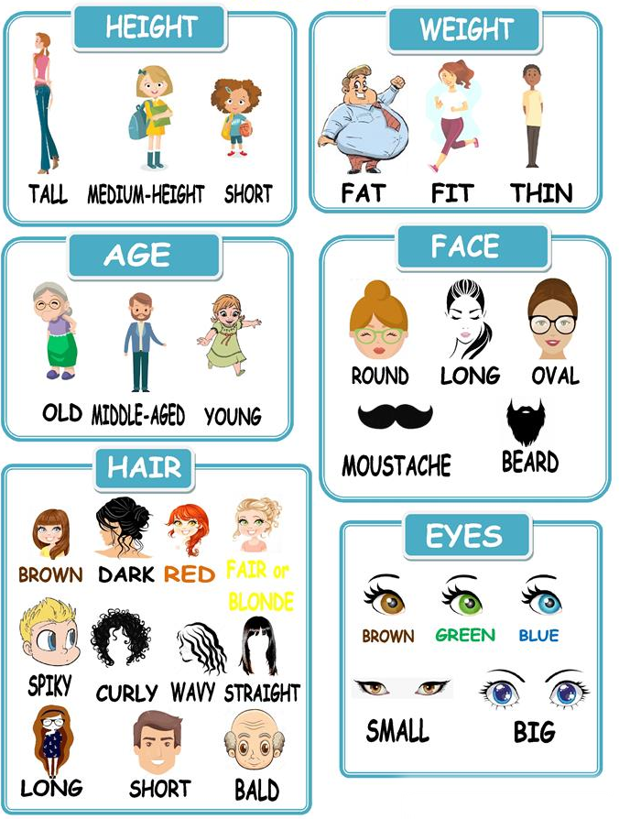
Agora vamos assistir aos vídeos sobre as características físicas!
Adjectives Words for Kids
https://www.youtube.com/watch?v=sEDy0wGaXJY
Describing People's Looks
https://www.youtube.com/watch?v=Nkt9y8fWlm0&t=237s

- ATIVIDADE 1– Desenhe seu corpo e descreva as suas características físicas completando as frases. Observe as características acima e o exemplo abaixo.
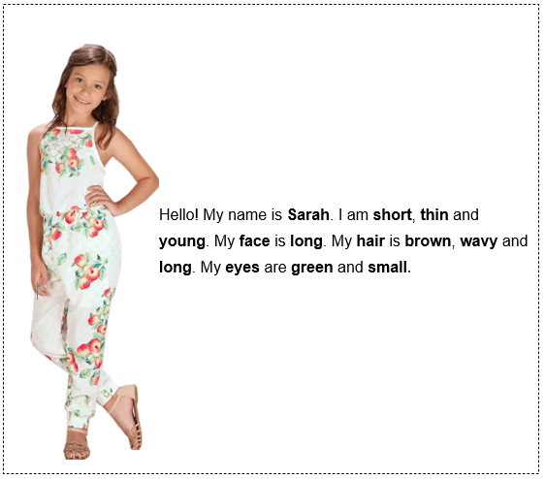

Hello! My name is ___________________________. I am_________________, _________________and_________________. My face is _________________. My hair is _________________, _________________ and_________________. My eyes are _________________ and _________________.

